ГБУ г. Москвы «МИЦ» приняли участие в IV Всероссийской научно-практической конференции «Судебные экспертизы в уголовном процессе: теория и практика»
28.07.2025
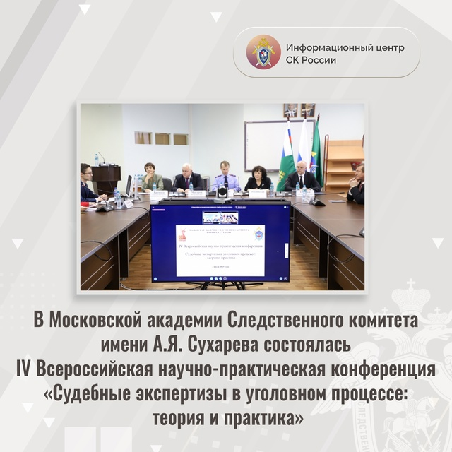
03 июля 2025 года работники ГБУ г. Москвы «МИЦ» приняли участие в IV Всероссийской научно-практической конференции «Судебные экспертизы в уголовном процессе: теория и практика», организованной Московской академией Следственного комитета Российской Федерации имени А.Я. Сухарева.

Адрес страницы: http://mic.mos.ru/presscenter/news/detail/13126862.html
ГБУ города Москвы «Московский исследовательский центр»

